Resolución del Pleno del Instituto de Transparencia, Acceso a la Información Pública y Protección de Datos Personales del Estado de México y Municipios, con domicilio en Metepec, Estado de México; a cuatro de mayo de dos mil veintidós.
Visto el expediente formado con motivo del recurso de revisión 01904/INFOEM/IP/RR/2022, interpuesto por xxxxx, quien en lo sucesivo será identificado como el Recurrente, en contra de la respuesta del Ayuntamiento de Atizapán de Zaragoza, en lo sucesivo el Sujeto Obligado, se procede a dictar la presente resolución con base en los siguientes:
I. A N T E C E D E N T E S
1. Solicitud de acceso a la información. El veinte de enero de dos mil veintidós, la parte Recurrente presentó a través de la Plataforma Nacional de Transparencia, la cual se encuentra vinculada al Sistema de Acceso a la Información Mexiquense (SAIMEX), la solicitud de acceso a la información pública registrada con el número 00040/ATIZARA/IP/2022, mediante la cual requirió la información siguiente:
“CON FUNDAMENTO EN LA LEY DE TRANSPARENCIA DEL EDOMEX,
SOLICITAMOS EN VERSION PUBLICA, TODOS Y CADA UNO DE LOS CORTES DE CAJA ELABORADOS , EN EL PERIODO DEL 01 DE ENERO AL 27 DE FEBRERO DE 2020” (Sic) (Énfasis añadido)

Modalidad de Entrega: A través del Sistema de Acceso a la Información Mexiquense (SAIMEX)
2. Respuesta. El nueve de febrero de dos mil veintidós, el Sujeto Obligado respondió a la solicitud de acceso a la información en los términos siguientes:
“En respuesta a la solicitud recibida, nos permitimos hacer de su conocimiento que con fundamento en el artículo 53, Fracciones: II, V y VI de la Ley de Transparencia y Acceso a la Información Pública del Estado de México y Municipios, le contestamos que:
SE ANEXA RESPUESTA
ATENTAMENTE
ING. KARLA IVONNE ROMERO SAUCEDO” (sic)

Archivos adjuntos:
“00040-259-22.pdf”: Consiste en el oficio TM/259/2022, signado por el Tesorero Municipal, mediante el cual manifiesta que la información solicitada del H. Ayuntamiento Constitucional de Atizapán de Zaragoza se localiza en las siguientes ligas electrónicas.
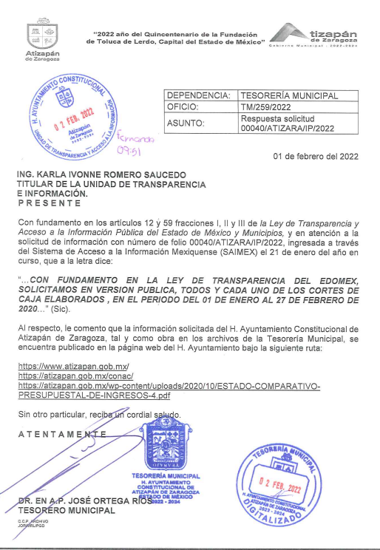
3. Interposición del recurso de revisión. El veinticinco de febrero de dos mil veintidós, el Recurrente, inconforme con la respuesta, presentó el recurso de revisión a través del cual expresó lo siguiente:

a) Acto impugnado.
“falta info” (Sic)
b) Motivos de inconformidad.
El recurrente no expresó manifestación alguna en este rubro

4. Turno. De conformidad con el artículo 185 fracción I de la Ley de Transparencia y Acceso a la Información Pública del Estado de México y Municipios vigente, el presente recurso de revisión se turnó por el sistema electrónico del Instituto de Transparencia, Acceso a la Información Pública y Protección de Datos Personales del Estado de México y Municipios, a la Comisionada Guadalupe Ramírez Peña, a efecto de que analizara sobre su admisión o su desechamiento.
5. Admisión del Recurso de revisión. El tres de marzo de dos mil veintidós, este Instituto de Transparencia, Acceso a la Información Pública y Protección de Datos Personales del Estado de México y Municipios, admitió a trámite el recurso de revisión, dando un plazo máximo de siete días hábiles para que las partes manifestaran lo que a su derecho resultara conveniente, ofrecieran pruebas, formularan alegatos y el Sujeto Obligado presentara su informe justificado.
6. Manifestaciones. El Sujeto Obligado rindió informe justificado en fecha siete de marzo de dos mil veintidós, mediante el archivo electrónico “TM.723.2022.pdf”, con el cual ratificó su respuesta inicial al remitir nuevamente las ligas electrónicas, tal como se ilustra a continuación:
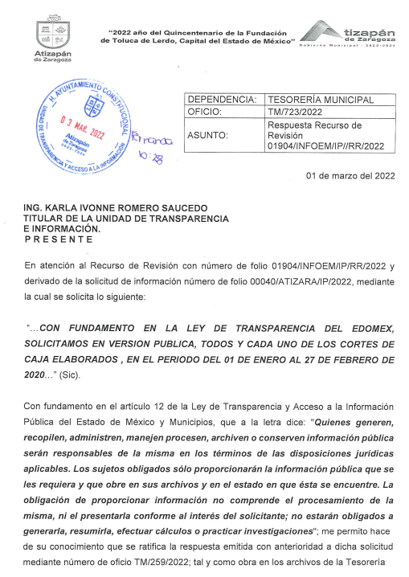
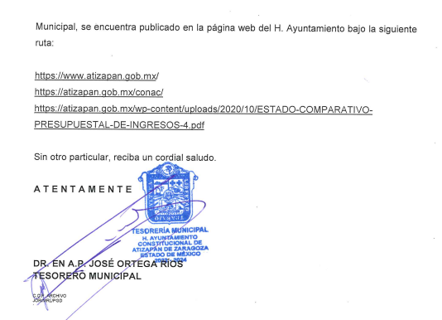
Por cuanto hace al Recurrente, se tiene que no realizó manifestaciones, ni formuló alegatos y no ofreció medios de prueba, por lo tanto, se tiene por precluido su derecho para tal efecto, por lo que una vez analizada la documentación remitida, se puso a la vista del particular mediante Acuerdo emitido por la Comisionada Ponente en fecha veintiséis de abril de dos mil veintidós, tal como se muestra a continuación.

7. Cierre de instrucción. Una vez transcurrido el periodo otorgado a las partes para realizar sus manifestaciones y no habiendo documentos que integrar al expediente, el tres de mayo de dos mil veintidós, la Comisionada Ponente determinó el cierre de instrucción en términos de la fracción VI del artículo 185 de la Ley de Transparencia y Acceso a la Información Pública del Estado de México y Municipios.
II. C O N S I D E R A N D O
Primero. Competencia. El Instituto de Transparencia, Acceso a la Información Pública y Protección de Datos Personales del Estado de México y Municipios, es competente para conocer y resolver el presente recurso de revisión interpuesto por la parte recurrente, conforme a lo dispuesto en los artículos 6, apartado A de la Constitución Política de los Estados Unidos Mexicanos; 5 párrafos trigésimo, trigésimo primero y trigésimo segundo fracciones IV y V de la Constitución Política del Estado Libre y Soberano de México; 2, fracción II; 29, 36 fracciones I y II; 176, 178, 181, 185, fracción I, 186 y 188 de la Ley Transparencia y Acceso a la Información Pública del Estado de México y Municipios; 9, fracciones I y XXIV y 11 del Reglamento Interior del Instituto de Transparencia, Acceso a la Información Pública y Protección de Datos Personales del Estado de México y Municipios.
Segundo. Oportunidad y Procedibilidad del Recurso de Revisión. Previo al estudio del fondo del asunto, se procede a analizar los requisitos de oportunidad y procedibilidad que debe reunir el recurso de revisión interpuesto, previstos en los artículos 178 y 180 de la Ley de Transparencia y Acceso a la Información Pública del Estado de México y Municipios.
El recurso de revisión fue interpuesto dentro del plazo de quince días hábiles, previsto en el artículo 178 de la Ley de Transparencia y Acceso a la Información Pública del Estado de México y Municipios, toda vez que el Sujeto Obligado respondió a la solicitud de información el nueve de febrero de dos mil veintidós, mientras que el recurso de revisión se interpuso el veinticinco de febrero de dos mil veintidós, esto es, el décimo segundo día hábil posterior en que tuvo conocimiento de la respuesta impugnada, por lo que se encuentra dentro de los márgenes temporales establecidos por la Ley en la materia.
Ahora bien, por cuanto hace a la procedibilidad del recurso de revisión, es de suma importancia señalar que la parte Recurrente, no señaló nombre o seudónimo con el cual desee ser identificado, como se advierte en el detalle de seguimiento del SAIMEX, no obstante lo anterior, no proporcionar nombre no es motivo para archivar la solicitud de acceso a la información pública como concluida, conforme a lo previsto en el artículo 155, penúltimo párrafo de la Ley de Transparencia y Acceso a la Información Pública del Estado de México y Municipios que establece lo siguiente:
"Las solicitudes anónimas, con nombre incompleto o seudónimo serán procedentes para su trámite por parte del sujeto obligado ante quien se presente. No podrá requerirse información adicional con motivo del nombre proporcionado por el solicitante."
Por cuanto hace a la procedibilidad del recurso de revisión, una vez realizado el análisis de los formatos de interposición del recurso, se concluye la acreditación plena de los elementos formales precisados por el artículo 180 de la Ley de Transparencia y Acceso a la Información Pública del Estado de México y Municipios, en atención a que fue presentado mediante el formato visible en el SAIMEX.
Finalmente, se advierte que resulta procedente la interposición del recurso, según lo manifestado por el recurrente en sus motivos de inconformidad, de acuerdo al artículo 179, fracción V del ordenamiento legal citado, que a la letra dice:
“Artículo 179. El recurso de revisión es un medio de protección que la Ley otorga a los particulares, para hacer valer su derecho de acceso a la información pública, y procederá en contra de las siguientes causas:
…
V. La entrega de información incompleta;”
(Énfasis añadido)
Tercero. Materia de la revisión. De la revisión a las constancias y documentos que obran en el expediente electrónico se advierte, que el tema sobre el que este organismo garante de Transparencia y Acceso a la Información se pronunciará será: verificar si la respuesta otorgada por el Sujeto Obligado es adecuada y suficiente para satisfacer el derecho de acceso a la información pública de la parte Recurrente, o en su defecto, en caso de ser procedente, ordenar la entrega de información.
Cuarto. Estudio del asunto. En primer término, se estima pertinente mencionar que el derecho de acceso a la información está consagrado en instrumentos internacionales de los cuales el Estado Mexicano se ha adherido, sin oponer reserva alguna sobre lo que nos interesa, adoptando dichas disposiciones al Derecho Interno, específicamente a nivel Constitucional, tal y como lo prevén los arábigos 1 párrafos primero, segundo y tercero y 6 apartado A fracciones I, II, III, IV, V, VI y VII que a la letra señalan:
Artículo 1o. En los Estados Unidos Mexicanos todas las personas gozarán de los derechos humanos reconocidos en esta Constitución y en los tratados internacionales de los que el Estado Mexicano sea parte, así como de las garantías para su protección, cuyo ejercicio no podrá restringirse ni suspenderse, salvo en los casos y bajo las condiciones que esta Constitución establece.
Las normas relativas a los derechos humanos se interpretarán de conformidad con esta Constitución y con los tratados internacionales de la materia favoreciendo en todo tiempo a las personas la protección más amplia.
Todas las autoridades, en el ámbito de sus competencias, tienen la obligación de promover, respetar, proteger y garantizar los derechos humanos de conformidad con los principios de universalidad, interdependencia, indivisibilidad y progresividad. En consecuencia, el Estado deberá prevenir, investigar, sancionar y reparar las violaciones a los derechos humanos, en los términos que establezca la ley
[…]
“Artículo 6o.
[...]
A. Para el ejercicio del derecho de acceso a la información, la Federación y las entidades federativas, en el ámbito de sus respectivas competencias, se regirán por los siguientes principios y bases:

I. Toda la información en posesión de cualquier autoridad, entidad, órgano y organismo de los Poderes Ejecutivo, Legislativo y Judicial, órganos autónomos, partidos políticos, fideicomisos y fondos públicos, así como de cualquier persona física, moral o sindicato que reciba y ejerza recursos públicos o realice actos de autoridad en el ámbito federal, estatal y municipal, es pública y sólo podrá ser reservada temporalmente por razones de interés público y seguridad nacional, en los términos que fijen las leyes. En la interpretación de este derecho deberá prevalecer el principio de máxima publicidad. Los sujetos obligados deberán documentar todo acto que derive del ejercicio de sus facultades, competencias o funciones, la ley determinará los supuestos específicos bajo los cuales procederá la declaración de inexistencia de la información.

II. La información que se refiere a la vida privada y los datos personales será protegida en los términos y con las excepciones que fijen las leyes.

III. Toda persona, sin necesidad de acreditar interés alguno o justificar su utilización, tendrá acceso gratuito a la información pública, a sus datos personales o a la rectificación de éstos.

IV. Se establecerán mecanismos de acceso a la información y procedimientos de revisión expeditos que se sustanciarán ante los organismos autónomos especializados e imparciales que establece esta Constitución.

V. Los sujetos obligados deberán preservar sus documentos en archivos administrativos actualizados y publicarán, a través de los medios electrónicos disponibles, la información completa y actualizada sobre el ejercicio de los recursos públicos y los indicadores que permitan rendir cuenta del cumplimiento de sus objetivos y de los resultados obtenidos.

VI. Las leyes determinarán la manera en que los sujetos obligados deberán hacer pública la información relativa a los recursos públicos que entreguen a personas físicas o morales.

VII. La inobservancia a las disposiciones en materia de acceso a la información pública será sancionada en los términos que dispongan las leyes. [...]

Así, de la interpretación sistémica de los numerales inmersos en los instrumentos legales Internacionales y Nacional, el derecho de acceso a la información es un derecho del cual goza toda persona sin discriminación alguna, el cual se ejerce ante los Poderes del Estado, entidades, dependencias o cualquiera persona física o moral que reciba y ejerza recursos públicos, siendo pública toda la información que posean con las excepciones enmarcadas, para lo cual queda demostrado que el presente Sujeto Obligado debe cumplir con dichos dispositivos legales.
Esto es, que cualquier persona tiene el derecho al acceso de la información pública, información que consiste en aquella que sea generada, obtenida, adquirida, transformada, administrada o en posesión de los Sujetos Obligados, como así también lo señala la Ley de Transparencia y Acceso a la Información Pública del Estado de México y Municipios en su artículo 4, que toda la información generada, obtenida, adquirida, transformada, administrada o en posesión de los sujetos obligados, es pública y accesible, de manera permanente a cualquier persona, privilegiando el principio de máxima publicidad, como así lo establece dicha determinación, que a continuación se trascribe para un mejor entendimiento:
“Artículo 4. El derecho humano de acceso a la información pública es la prerrogativa de las personas para buscar, difundir, investigar, recabar, recibir y solicitar información pública, sin necesidad de acreditar personalidad ni interés jurídico.
Toda la información generada, obtenida, adquirida, transformada, administrada o en posesión de los sujetos obligados es pública y accesible de manera permanente a cualquier persona, en los términos y condiciones que se establezcan en los tratados internacionales de los que el Estado mexicano sea parte, en la Ley General, la presente Ley y demás disposiciones de la materia, privilegiando el principio de máxima publicidad de la información. Solo podrá ser clasificada excepcionalmente Ley de Transparencia y Acceso a la Información Pública del Estado de México y Municipios 29 como reservada temporalmente por razones de interés público, en los términos de las causas legítimas y estrictamente necesarias previstas por esta Ley.
Los sujetos obligados deben poner en práctica, políticas y programas de acceso a la información que se apeguen a criterios de publicidad, veracidad, oportunidad, precisión y suficiencia en beneficio de los solicitantes.”(Sic)

De lo precedente, se desprende que los Sujetos Obligados tiene la obligación o deber de atender las solicitudes de acceso a la información pública que se les hagan de su conocimiento y proporcionar la información pública que obren en su poder como así lo establece el artículo 12 de la Ley de Transparencia y Acceso a la Información Pública del Estado de México y Municipios, el cual a la letra dice:

“Artículo 12. Quienes generen, recopilen, administren, manejen, procesen, archiven o conserven información pública serán responsables de la misma en los términos de las disposiciones jurídicas aplicables.

Los sujetos obligados sólo proporcionarán la información pública que se les requiera y que obre en sus archivos y en el estado en que ésta se encuentre. La obligación de proporcionar información no comprende el procesamiento de la misma, ni el presentarla conforme al interés del solicitante; no estarán obligados a generarla, resumirla, efectuar cálculos o practicar investigaciones.” (Sic)

Es decir, que el derecho de acceso a la información pública se satisface en aquellos casos en que se entregue documento en que conste la información requerida, toda vez que, los Sujetos Obligados no tienen el deber de generar, poseer o administrar la información pública con el grado de detalle solicitado; esto es, que no tienen el deber de generar un documento ad hoc, para satisfacer el derecho de acceso a la información pública, como así lo establece el criterio 03/17 emitidos por el Instituto Nacional de Transparencia, Acceso a la Información Pública y Protección de Datos Personales, los cuales señalan lo siguiente:

03/17
“NO EXISTE OBLIGACIÓN DE ELABORAR DOCUMENTOS AD HOC PARA ATENDER LAS SOLICITUDES DE ACCESO A LA INFORM ACIÓN.
Los artículos 129 de la Ley General de Transparencia y Acceso a la Información Pública y 130, párrafo cuarto, de la Ley Federal de Transparencia y Acceso a la Información Pública, señalan que los sujetos obligados deberán otorgar acceso a los documentos que se encuentren en sus archivos o que estén obligados a documentar, de acuerdo con sus facultades, competencias o funciones, conforme a Las características físicas de la información o del lugar donde se encuentre. Por lo anterior, los sujetos obligados deben garantizar el derecho de acceso a la información del particular, proporcionando la información con la que cuentan en el formato en que la misma obre en sus archivos; sin necesidad de elaborar documentos ad hoc para atender las solicitudes de información."(Sic)

Por otra parte, conviene mencionar que la Ley de Transparencia vigente en el Estado de México refiere:
Artículo 18. Los sujetos obligados deberán documentar todo acto que derive del ejercicio de sus facultades, competencias o funciones, considerando desde su origen la eventual publicidad y reutilización de la información que generen.

Artículo 19. Se presume que la información debe existir si se refiere a las facultades, competencias y funciones que los ordenamientos jurídicos aplicables otorgan a los sujetos obligados.

En los casos en que ciertas facultades, competencias o funciones no se hayan ejercido, se debe motivar la respuesta en función de las causas que motiven tal circunstancia.

Si el sujeto obligado, en el ejercicio de sus atribuciones, debía generar, poseer o administrar la información, pero ésta no se encuentra, el Comité de transparencia deberá emitir un acuerdo de inexistencia, debidamente fundado y motivado, en el que detalle las razones del por qué no obra en sus archivos.

(Énfasis añadido)
De los dispositivos legales en comento, se aprecia que todo acto de autoridad en el ejercicio de sus funciones y atribuciones debe estar documentado, por lo que para dar atención a una solicitud de información el Sujeto Obligado debe entregar el soporte documental en donde conste la información requerida, debiendo contemplar que no se trate de información reservada o confidencial, por lo que debe cuidar dicha información a través del acuerdo clasificatorio del comité de transparencia y la versión pública que emita cada Sujeto Obligado; como así se establece en la Ley de Transparencia y Acceso a la Información Pública del Estado de México y Municipios.
En conclusión, el derecho de acceso a la información pública, consiste en que la información solicitada conste en un documento en cualquiera de sus formas, a saber: expedientes, reportes, estudios, actas, resoluciones, oficios, correspondencia, acuerdos, directivas, directrices, circulares, contratos, convenios, instructivos, notas, memorandos, estadísticas o bien, cualquier otro registro que documente el ejercicio de las facultades, funciones, obligaciones y competencias de los Sujetos Obligados; los que, podrán estar en cualquier medio, sea escrito, impreso, sonoro, visual, electrónico, informático u holográfico, esto es, el derecho de acceso a la información pública, se define en cuanto a su alcance y resultado material, el acceso a los archivos, registros y documentos públicos, administrados, generados o en posesión de los órganos u organismos públicos, en virtud del ejercicio de sus funciones de derecho público, sin importar su fuente, soporte o fecha de elaboración.
De ahí que el Sujeto Obligado cuenta con el deber de satisfacer las solicitudes de acceso a la información que le sean formuladas y entregar la información pública que obre en sus archivos pudiendo ser de manera electrónica; más aún si la misma se trata de información relativa a obligaciones de transparencia, la cual se relaciona con aquella que se genere de acuerdo con sus facultades, atribuciones y obligaciones señaladas por la Ley en la materia, así como de interés público, es decir, aquella que resulta relevante o beneficiosa para la sociedad y no simplemente de interés individual, y cuya divulgación resulta útil para que el público comprenda las actividades que llevan a cabo los Sujetos Obligados, como pudiera tratarse de aquella relacionada con las obligaciones de trasparencia señaladas en los artículos 92 y 100 de la Ley de la Materia.
En este sentido, cabe reiterar que el particular solicitó al Sujeto Obligado, lo siguiente:
- En versión pública, todos y cada uno de los cortes de caja elaborados, en el periodo del 01 de enero al 27 de febrero de 2020.
En su respuesta, el Sujeto Obligado remitió el TM/259/2022, signado por el Tesorero Municipal, mediante el cual manifiesta que la información solicitada del H. Ayuntamiento Constitucional de Atizapán de Zaragoza se localiza en las siguientes ligas electrónicas: https://atizapan.gob.mx/, https://atizapan.gob.mx/conac/ y https://atizapan.gob.mx/wp-content/uploads/2020/10/ESTADO-COMPARATIVO-PRESUPUESTAL-DE-INGRESOS-4.pdf
Una vez conocida la respuesta, el particular interpuso el recurso de revisión que nos ocupa, argumentando que su inconformidad nace por la entrega de la información incompleta.
Así las cosas, debe apuntarse que derivado de la interposición del Recurso de Revisión, el Sujeto Obligado ratificó su respuesta inicial, mientras que el particular fue omiso en emitir alguna manifestación, alegato o cualquier pronunciamiento que a su derecho convenga.

Al respecto, es indispensable enfatizar que el recurso de revisión es la garantía secundaria mediante el cual se pretende reparar cualquier posible afectación al derecho de acceso a la información pública en términos del artículo 176 de la Ley de Transparencia y Acceso a la Información Pública del Estado de México y Municipios; dicho de otro modo, el derecho de acceso a la información pública se satisface con la entrega de los formatos electrónicos disponibles en Internet en los que conste la información pública solicitada.

En primera instancia, resulta pertinente traer a colación lo previsto por el Reglamento Orgánico de la Administración Pública Municipal del Ayuntamiento de Atizapán de Zaragoza, el cual reviste interés al presente estudio por contener las atribuciones de la Tesorería Municipal:

ARTÍCULO 42.- La Tesorería Municipal es la Dependencia encargada de la actividad financiera y la administración de la hacienda pública a través de la recaudación, concentración, administración y custodia de los fondos y valores, así como la realización de pagos con cargo al presupuesto de egresos aprobado por el Ayuntamiento para cada ejercicio fiscal.
…
ARTÍCULO 43.- La Tesorería Municipal, por conducto de su titular, a quien se le denominará Tesorero Municipal, le corresponde, además de las facultades que expresamente se señalan en la Ley Orgánica Municipal del Estado de México y el Código Financiero del Estado de México y Municipios, y con apego a lo dispuesto por la Constitución Política del Estado Libre y Soberano de México, la Ley de Ingresos de los Municipios del Estado de México, el Código Administrativo del Estado de México, el Código de Procedimientos Administrativos del Estado de México, el Bando Municipal de Atizapán de Zaragoza y demás disposiciones legales aplicables, las siguientes:
…
V. Coordinar las acciones que garanticen la actualización de los registros contables y presupuestales asentados en los estados financieros, conforme a las normas generales, federales y estatales aplicables;
VI. Establecer las políticas en materia de ingresos, verificando la correcta determinación, liquidación y pago de las contribuciones;
…
XII. Coordinar la consolidación de la información contable y presupuestal para la integración y presentación de los informes correspondientes, para envió y análisis al Órgano Superior de Fiscalización de la Legislatura, de acuerdo con lo estipulado en la Ley de Fiscalización Superior del Estado de México y los lineamientos que se emitan al respecto;”
(Énfasis añadido)

De la misma forma la Ley Orgánica Municipal del Estado de México esencialmente establece que los Síndicos Municipales tendrán las siguientes atribuciones conferidas:

“Artículo 53.- Los síndicos tendrán las siguientes atribuciones:
…
II. Revisar y firmar los cortes de caja de la tesorería municipal;
Como se advierte, una de las atribuciones de los síndicos, consiste revisar y firmar los cortes de caja de la tesorería municipal, por lo que se concluye que existe una obligación legal para el Tesorero y el Síndico Municipal para generar, poseer y administrar la información requerida, en razón de que deben pasar a revisión y firma del síndico municipal.

En este tenor, toda vez que hubo un pronunciamiento por parte del Sujeto Obligado, se estima oportuno efectuar el análisis de la información proporcionada, a efecto de determinar si es suficiente para tener por colmado el derecho de acceso a la información de la parte Recurrente, y en su defecto, ordenar la entrega de la información que, en el ejercicio de sus atribuciones, genera, administra o posee y que, de manera enunciativa más no limitativa, pudieran satisfacer la solicitud de información.

En tal contexto, en primer lugar, debemos traer a colación los artículos 11 y 161 de la Ley de Transparencia y Acceso a la Información Pública del Estado de México y Municipios, los cuales se citan a continuación por contener los parámetros mínimos que debe tener la información desde el momento de su generación, publicación y entrega, así como la forma en que se deberá consultarla, señalando una fuente precisa y concreta, para mayor referencia se insertan los siguientes preceptos legales:
“Artículo 11. En la generación, publicación y entrega de información se deberá garantizar que ésta sea accesible, actualizada, completa, congruente, confiable, verificable, veraz, integral, oportuna y expedita, sujeta a un claro régimen de excepciones que deberá estar definido y ser además legítima y estrictamente necesaria en una sociedad democrática, por lo que atenderá las necesidades del derecho de acceso a la información de toda persona.
Los sujetos obligados buscarán en todo momento que la información generada tenga un lenguaje sencillo para cualquier persona y se procurará, en la medida de lo posible, traducción a lenguas indígenas, principalmente de aquellas con que se cuenta en el Estado de México.
[…]
“Artículo 161. Cuando la información requerida por el solicitante ya esté disponible al público en medios impresos, tales como libros, compendios, trípticos, registros públicos, en formatos electrónicos disponibles en Internet o en cualquier otro medio, se le hará saber por el medio requerido por el solicitante la fuente, el lugar y la forma en que puede consultar, reproducir o adquirir dicha información en un plazo no mayor a cinco días hábiles. La fuente deberá ser precisa y concreta y no debe implicar que el solicitante realice una búsqueda en toda la información que se encuentre disponible.”
(Énfasis añadido)
Estos artículos consagran la facultad del Sujeto Obligado para hacer del conocimiento a los solicitantes que la información peticionada ya se encuentra publicada para su consulta, caso concreto en la plataforma de internet; no obstante, debe precisarse que cuando la información ya se encuentre en medios en medios impresos o electrónicos, deberá hacerse del conocimiento de los particulares en un plazo no mayor a cinco días hábiles, además deberá ser una fuente precisa, es decir, no deberá realizarse una búsqueda dentro de la información disponible en libros, compendios, formatos electrónicos, entre otros, haciéndole saber al solicitante como podrá consultar, reproducir o adquirir la información, en un plazo no mayor a cinco días hábiles, comprendiendo:
a) La fuente
b) El lugar y
c) La forma
Asimismo, se establece que la fuente de la información deberá ser:
a) Precisa
b) Concreta
c) Y no debe implicar que el solicitante realice una búsqueda en toda la información que se encuentre disponible.
Imperativos legales que establecen el procedimiento que debe seguir el Sujeto Obligado para que pueda tomarse como válida su orientación sobre la forma en que puede consultar la información requerida.
En tal contexto, este Instituto procedió a consultar las ligas electrónicas remitidas por el Sujeto Obligado, a efecto de determinar si su pronunciamiento colma el requerimiento del particular, para ello resulta conveniente traer a colación las siguientes capturas de pantalla:
https://atizapan.gob.mx/:

https://atizapan.gob.mx/conac/:
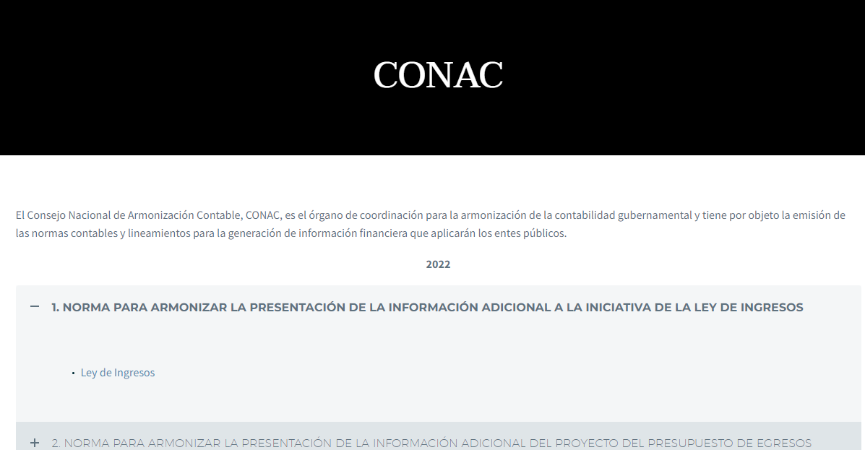
https://atizapan.gob.mx/wp-content/uploads/2020/10/ESTADO-COMPARATIVO-PRESUPUESTAL-DE-INGRESOS-4.pdf:
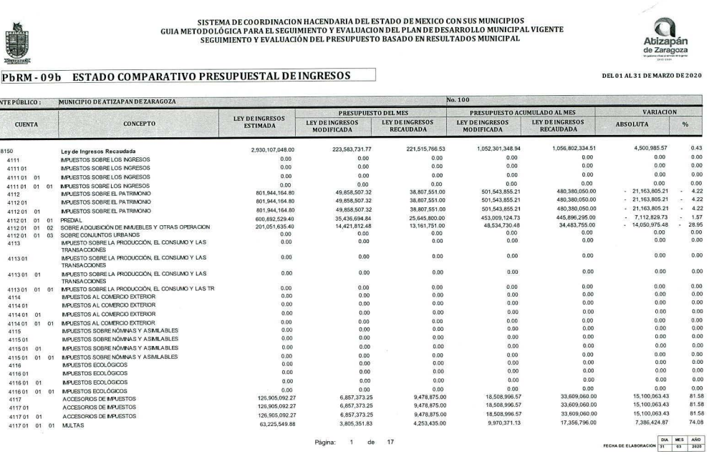
No debe perderse de vista que, si bien el Sujeto Obligado emite respuesta a la solicitud de información, también lo es que la información proporcionada no colma la información peticionada, ello es así, atendiendo a que el Recurrente requiere le sean entregados, en versión pública, todos y cada uno de los cortes de caja elaborados, en el periodo del 01 de enero al 27 de febrero de 2020.
Por lo que consecuentemente, nos encontramos ante una búsqueda que el particular tendría que efectuar dentro de las ligas electrónicas remitidas por el Sujeto Obligado a efecto de localizar la información requerida, es por ello que no se tiene por satisfecho el derecho de acceso a la información, resultando dable ordenar haga entrega de la información.
Ahora bien, trasladando esta premisa al asunto que nos ocupa, se tiene que en la especie no se actualizó esta circunstancia, ello en virtud de que el plazo en que se dio respuesta tras ser turnada fue de trece días hábiles, además implica que la parte solicitante realice una búsqueda dentro del portal.
En ese orden de ideas, se le exhorta al Sujeto Obligado para que en futuras ocasiones, se sirva en sujetarse a los términos y plazos legalmente establecidos, en los ordenamientos normativos que rigen su actuación.
En ese sentido, es toral señalar que el derecho de acceso a la información pública, implica que cualquier persona conozca la información contenida en los documentos que se encuentren en los archivos de los Sujetos Obligados, así que cuando la información requerida esté disponible al público en medios impresos, tales como libros, compendios, trípticos, registros públicos, en formatos electrónicos disponibles en Internet o en cualquier otro medio, se le hará saber por el medio requerido por el solicitante la fuente, el lugar y la forma en que puede consultar, reproducir o adquirir dicha información en un plazo no mayor a cinco días hábiles, siendo trascendental que la fuente sea precisa y concreta, por lo que no debe implicar que el solicitante realice una búsqueda en toda la información que se encuentre disponible.
Es así que se colige que la Ley de Transparencia constriñe a los Sujetos Obligados a atender las solicitudes de información y los faculta para que en el caso de que la misma, ya se encuentre disponible a través de una determinada página de internet; a que dicho pronunciamiento se le deba hacer en los términos descritos, circunstancia que no se tiene por cumplida por el Sujeto Obligado, atendiendo que si bien proporciona las ligas electrónicas para la consulta de la información; no señala de forma exacta el procedimiento para la consulta de la misma, implicando que el Recurrente navegue en un sinfín de información.
Es por todo lo expuesto que se concluye que el Sujeto Obligado no garantizó el derecho de acceso a la información del particular, toda vez que, en términos del marco normativo planteado, el Ayuntamiento genera, posee y administra todos y cada uno de los cortes de caja elaborados, en el periodo del 01 de enero al 27 de febrero de 2020.
Ahora bien, no pasa de la óptica del este Órgano Garante que dentro de la documentación que pudiera otorgarse para efecto de dar respuesta a la solicitud de información se encuentran diversos documentos que pudieran contener información susceptible de ser clasificada, por lo que dichos datos deberán ser resguardados por el Sujeto Obligado y para los cuales se deberá emitir una versión pública de los documentos con estricto apego al procedimiento del derecho de acceso a la información pública, ello en términos del Considerando siguiente.
Quinto. Versión Pública. Finalmente para la entrega de los soportes documentales que en todo caso deberá proporcionar el sujeto obligado para dar satisfacción de la derecho humano de acceso a la información de la particular, deberá considerar que ello no es absoluto, sino que encuentra como excepciones que la información sobre la cual se peticiona el acceso, contenga datos que deban ser clasificados en los términos que la misma Ley de la Materia señala, el Sujeto Obligado tendrá que elaborar la versión pública de los documentos que vaya entregar para dar cumplimiento a esta resolución, a fin de satisfacer el derecho de acceso a la información pública de la recurrente sin menoscabar el derecho a la protección de los datos personales de terceros.
Lo anterior, de conformidad a lo que señalan los artículos 3 fracciones IX, XX, XXI y XLV, 91, 132 fracciones II y III, y 143 fracción I de la Ley de Transparencia y Acceso a la Información Pública del Estado de México y Municipios que establecen:
“Artículo 3. Para los efectos de la presente Ley se entenderá por:
[…]
IX. Datos personales: La información concerniente a una persona, identificada o identificable según lo dispuesto por la Ley de Protección de Datos Personales del Estado de México;
XX. Información clasificada: Aquella considerada por la presente Ley como reservada o confidencial;
XXI. Información confidencial: Se considera como información confidencial los secretos bancario, fiduciario, industrial, comercial, fiscal, bursátil y postal, cuya titularidad corresponda a particulares, sujetos de derecho internacional o a sujetos obligados cuando no involucren el ejercicio de recursos públicos;
XLV. Versión pública: Documento en el que se elimine, suprime o borra la información clasificada como reservada o confidencial para permitir su acceso.
[…]
Artículo 91. El acceso a la información pública será restringido excepcionalmente, cuando ésta sea clasificada como reservada o confidencial.
Artículo 132. La clasificación de la información se llevará a cabo en el momento en que:
I. Se reciba una solicitud de acceso a la información;
II. Se determine mediante resolución de autoridad competente; o
III. Se generen versiones públicas para dar cumplimiento a las obligaciones de transparencia previstas en esta Ley.
[…]
Artículo 143. Para los efectos de esta Ley se considera información confidencial, la clasificada como tal, de manera permanente, por su naturaleza, cuando:
I. Se refiera a la información privada y los datos personales concernientes a una persona física o jurídico colectiva identificada o identificable;
II. Los secretos bancario, fiduciario, industrial, comercial, fiscal, bursátil y postal, cuya titularidad corresponda a particulares, sujetos de derecho internacional o a sujetos obligados cuando no involucren el ejercicio de recursos públicos; y
III. La que presenten los particulares a los sujetos obligados, de conformidad con lo dispuesto por las leyes o los tratados internacionales.
La información confidencial no estará sujeta a temporalidad alguna y sólo podrán tener acceso a ella los titulares de la misma, sus representantes y los servidores públicos facultados para ello.
No se considerará confidencial la información que se encuentre en los registros públicos o en fuentes de acceso público, ni tampoco la que sea considerada por la presente ley como información pública.”
Igualmente, los Lineamientos Generales en Materia de Clasificación y Desclasificación de la Información, así como para la elaboración de Versiones Públicas, emitidos por el Consejo Nacional del Sistema Nacional de Transparencia, Acceso a la Información Pública y Protección de Datos Personales, publicados en el Diario Oficial de la Federación el día quince de abril de dos mil dieciséis, tienen por objeto establecer los criterios con base en los cuales los sujetos obligados clasificarán como reservada o confidencial la información que posean, desclasificarán y generarán, en su caso, versiones públicas de expedientes o documentos que contengan partes o secciones clasificadas.
Entorno a lo que aquí nos interesa, los Lineamientos Quincuagésimo sexto, Quincuagésimo séptimo y Quincuagésimo octavo, establecen lo siguiente:
“Quincuagésimo sexto. La versión pública del documento o expediente que contenga partes o secciones reservadas o confidenciales, será elaborada por los sujetos obligados, previo pago de los costos de reproducción, a través de sus áreas y deberá ser aprobada por su Comité de Transparencia
Quincuagésimo séptimo. Se considera, en principio, como información pública y no podrá omitirse de las versiones públicas la siguiente:
I. La relativa a las Obligaciones de Transparencia que contempla el Título V de la Ley General y las demás disposiciones legales aplicables;
II. El nombre de los servidores públicos en los documentos, y sus firmas autógrafas, cuando sean utilizados en el ejercicio de las facultades conferidas para el desempeño del servicio público, y
III. La información que documente decisiones y los actos de autoridad concluidos de los sujetos obligados, así como el ejercicio de las facultades o actividades de los servidores públicos, de manera que se pueda valorar el desempeño de los mismos.
Lo anterior, siempre y cuando no se acredite alguna causal de clasificación, prevista en las leyes o en los tratados internaciones suscritos por el Estado mexicano.
Quincuagésimo octavo. Los sujetos obligados garantizarán que los sistemas o medios empleados para eliminar la información en las versiones públicas no permitan la recuperación o visualización de la misma.”
Por lo tanto, la entrega de documentos en su versión pública debe acompañarse necesariamente del Acuerdo del Comité de Transparencia que la sustente el cual debe estar debidamente fundado y motivado, en el que se expongan los fundamentos y razonamientos que llevaron al Sujeto Obligado a testar, suprimir o eliminar datos de dicho soporte documental, ya que no hacerlo, se reitera que lo entregado no tendría un sustento jurídico ni resultaría ser una versión pública, sino más bien una documentación ilegible, incompleta o tachada; ya que el no justificar las causas o motivos por las que no se aprecian determinados datos -ya sea porque se testan o suprimen- deja al solicitante en estado de incertidumbre, al no conocer o comprender porque no aparecen en la documentación respectiva.
En relación directa con ello, los Lineamientos en estudio establecen los formatos para la clasificación parcial y total de los documentos, que atienden a lo siguiente:
Parcial |  | Total
Concepto | Dónde | Concepto | Dónde
Sello oficial o logotipo del sujeto obligado
Fecha de clasificación | Se anotará la fecha en la que el Comité de Transparencia confirmó la clasificación del documento, en su caso. | Fecha de clasificación | Se anotará la fecha en la que el Comité de Transparencia confirmó la clasificación del documento, en su caso.
Área | Se señalará el nombre del área del cual es titular quien clasifica. | Área | Se señalará el nombre del área de la cual es el titular quien clasifica.
Información reservada | Se indicarán, en su caso, las partes o páginas del documento que se clasifican como reservadas. Si el documento fuera reservado en su totalidad, se anotarán todas las páginas que lo conforman. Si el documento no contiene información reservada, se tachará este apartado. | Reservado | Leyenda de información RESERVADA.
Fundamento legal | Se señalará el nombre del ordenamiento, el o los artículos, fracción(es), párrafo(s) con base en los cuales se sustente la reserva. | Periodo de reserva | Se anotará el número de años o meses por los que se mantendrá el documento o las partes del mismo como reservado. Si el expediente no es reservado, sino confidencial, deberá tacharse este apartado.
Ampliación del periodo de reserva | En caso de haber solicitado la ampliación del periodo de reserva originalmente establecido, se deberá anotar el número de años o meses por los que se amplía la reserva. | Fundamento legal | Se señalará el nombre del o de los ordenamientos jurídicos, el o los artículos, fracción(es), párrafo(s) con base en los cuales se sustenta la reserva.
Confidencial | Se indicarán, en su caso, las partes o páginas del documento que se clasifica como confidencial. Si el documento fuera confidencial en su totalidad, se anotarán todas las páginas que lo conforman. Si el documento no contiene información confidencial, se tachará este apartado. | Ampliación del periodo de reserva | En caso de haber solicitado la ampliación del periodo de reserva originalmente establecido, se deberá anotar el número de años o meses por los que se amplía la reserva.
Fundamento legal | Se señalará el nombre del ordenamiento, el o los artículos, fracción(es), párrafo(s) con base en los cuales se sustente la confidencialidad. | Confidencial | Leyenda de información CONFIDENCIAL.
Rúbrica del titular del área | Rúbrica autógrafa de quien clasifica. | Fundamento legal | Se señalará el nombre del o de los ordenamientos jurídicos, el o los artículos, fracción(es), párrafo(s) con base en los cuales se sustente la confidencialidad.
Fecha de desclasificación | Se anotará la fecha en que se desclasifica el documento. | Rúbrica del titular del área | Rúbrica autógrafa de quien clasifica.
Rúbrica y cargo del servidor público | Rúbrica autógrafa de quien desclasifica. | Fecha de desclasificación | Se anotará la fecha en que se desclasifica.
 |  | Partes o secciones reservadas o confidenciales | En caso que una vez desclasificado el expediente, subsistanpartes o secciones del mismo reservadas o confidenciales, se señalará este hecho.
 |  | Rúbrica y cargo del servidor público | Rúbrica autógrafa de quien desclasifica.
Así, con fundamento en lo prescrito en los artículos 5 párrafos trigésimo, trigésimo primero y trigésimo segundo de la Constitución Política del Estado Libre y Soberano de México; 2, fracción II; 29, 36 fracciones I y II; 176, 178, 181, 185 de la Ley de Transparencia y Acceso a la Información Pública del Estado de México y Municipios, este Pleno:
- R E S U E L V E:
Primero. Son fundadas las razones o motivos de inconformidad hechos valer por el Recurrente en el recurso de revisión 01904/INFOEM/IP/RR/2022 por ende, en términos de los argumentos de derecho señalados en el Considerando Cuarto, se REVOCA la respuesta del Sujeto Obligado.
Segundo. Se ORDENA al Sujeto Obligado, que haga entrega vía SAIMEX, en versión pública de resultar procedente, en términos de los Considerandos Cuarto y Quinto de esta resolución, lo siguiente:
Cortes de caja generados por la Tesorería Municipal, durante el periodo del 1 de enero al 27 de febrero de 2020.
De ser necesaria la versión pública, se deberá emitir el Acuerdo del Comité de Transparencia de acuerdo con la Ley de Transparencia y Acceso a la Información Pública del Estado de México y Municipios, en el que funde y motive las razones sobre los datos que se supriman o eliminen de los soportes documentales objeto de las versiones públicas que se formulen y se pongan a disposición del Recurrente, mismo que igualmente hará de su conocimiento.
Tercero. Notifíquese vía Sistema de Acceso a la Información Mexiquense (SAIMEX), al Responsable de la Unidad de Transparencia del Sujeto Obligado, para que conforme a los artículos 186, último párrafo y 189, párrafo segundo de la Ley de Transparencia y Acceso a la Información Pública del Estado de México y Municipios dé cumplimiento a lo ordenado dentro del plazo de diez días hábiles, debiendo informar a este Instituto en un plazo de tres días hábiles siguientes sobre el cumplimiento dado a la presente resolución.
Cuarto. De conformidad con el artículo 198 de la Ley de Transparencia y Acceso a la Información Pública del Estado de México y Municipios, de considerarlo procedente, el Sujeto Obligado de manera fundada y motivada, podrá solicitar una ampliación de plazo para el cumplimiento de la presente resolución.
Quinto. Notifíquese, al recurrente la presente resolución, vía Sistema de Acceso a la Información Mexiquense (SAIMEX), así como que podrá impugnarla vía Juicio de Amparo en los términos de las leyes aplicables, de conformidad con lo establecido en el artículo 196 de la Ley de Transparencia y Acceso a la Información Pública del Estado de México y Municipios.
ASÍ LO RESUELVE, POR UNANIMIDAD DE VOTOS, EL PLENO DEL INSTITUTO DE TRANSPARENCIA, ACCESO A LA INFORMACIÓN PÚBLICA Y PROTECCIÓN DE DATOS PERSONALES DEL ESTADO DE MÉXICO Y MUNICIPIOS, CONFORMADO POR LOS COMISIONADOS JOSÉ MARTÍNEZ VILCHIS; MARÍA DEL ROSARIO MEJÍA AYALA, SHARON CRISTINA MORALES MARTÍNEZ; LUIS GUSTAVO PARRA NORIEGA Y GUADALUPE RAMÍREZ PEÑA; EN LA DÉCIMO SEXTA SESIÓN ORDINARIA CELEBRADA EL CUATRO DE MAYO DE DOS MIL VEINTIDÓS, ANTE EL SECRETARIO TÉCNICO DEL PLENO, ALEXIS TAPIA RAMÍREZ.

Artículo 92. Los sujetos obligados deberán poner a disposición del público de manera permanente y actualizada de forma sencilla, precisa y entendible, en los respectivos medios electrónicos, de acuerdo con sus facultades, atribuciones, funciones u objeto social, según corresponda, la información, por lo menos, de los temas, documentos y políticas que a continuación se señalan: (…)
“Artículo 3. Para los efectos de la presente Ley se entenderá por: (…) XXII. Información de interés público: Se refiere a la información que resulta relevante o beneficiosa para la sociedad y no simplemente de interés individual, cuya divulgación resulta útil para que el público comprenda las actividades que llevan a cabo los sujetos obligados…”

